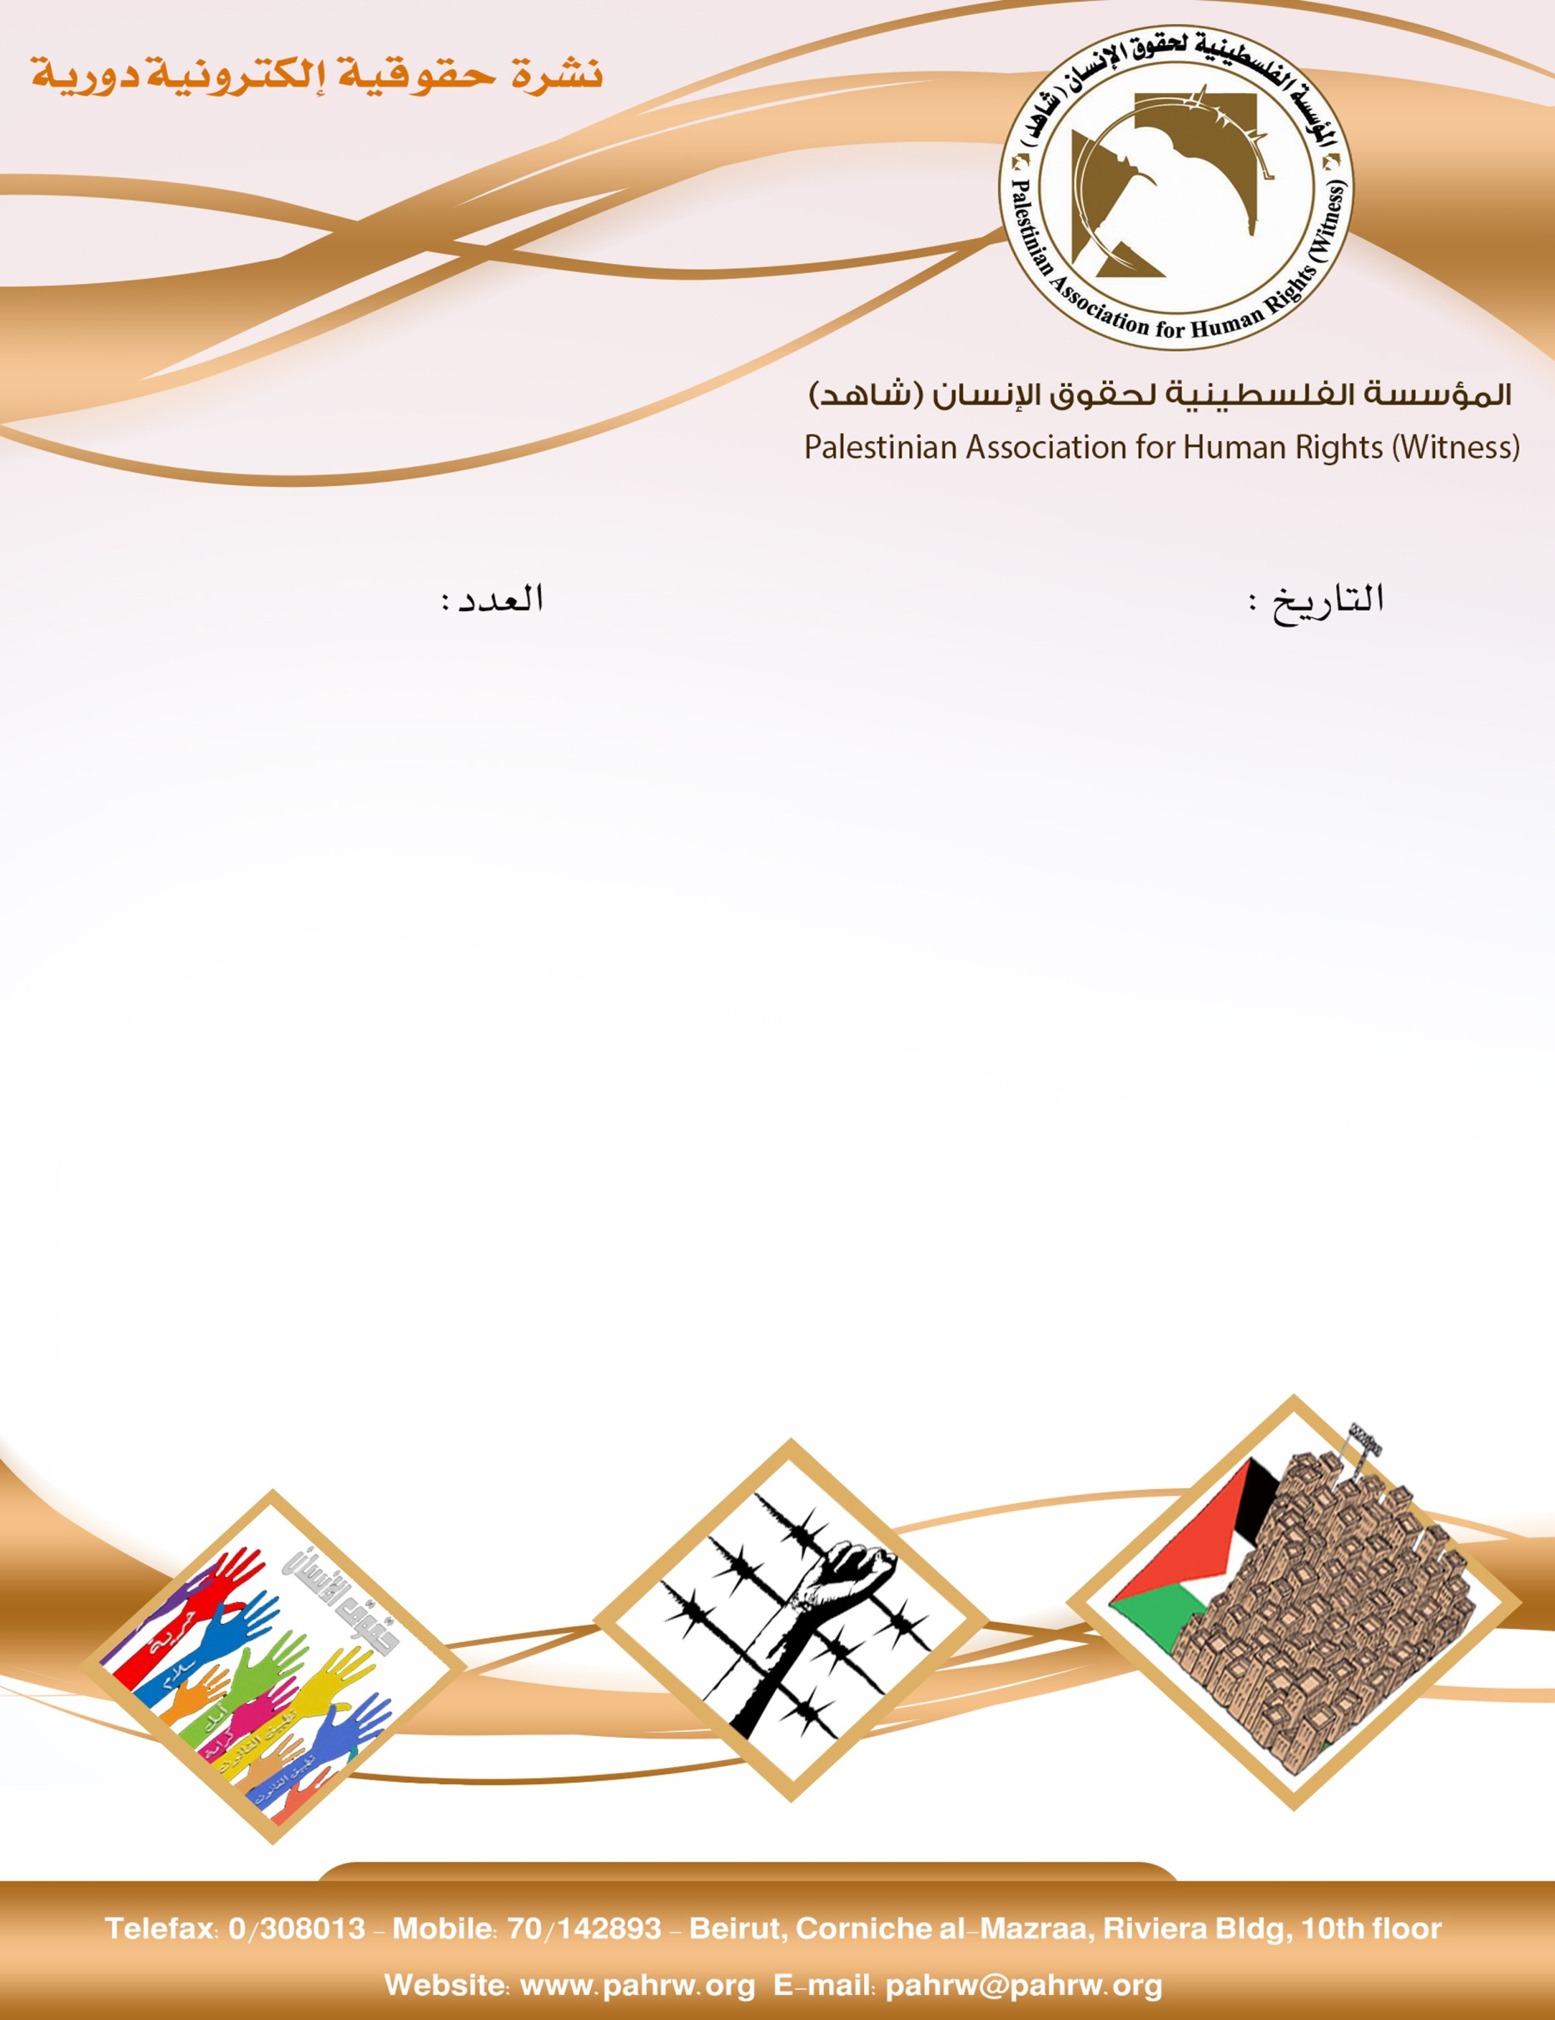

275
25/1/2018

- مسؤول أممي يحذر من كارثة إنسانية في غزة
- ندوة بالبرلمان الأوروبي تطالب بالتحرك ضد قانون "يهودية الدولة"
- القدس: الاتحاد الأوروبي يؤكد مجددا معارضته للاستيطان والتهجير
- مركز الميزان يحذر من انعكاسات أزمة نقص الوقود الخطيرة على حياة المرضى
- 1300 اعتداء وانتهاك صهيوني بحق المقدّسات الدينية في 2018

مسؤول أممي يحذر من كارثة إنسانية في غزة
حذر المنسق الأممي الخاص لعملية السلام في الشرق الأوسط نيكولاي ميلادينوف، من "كارثة إنسانية محتملة في قطاع غزة". كما حذر في الوقت ذاته من تضاؤل إمكانية قيام الدولة الفلسطينية المستقلة.وجدد المسؤول الأممي موقف الأمم المتحدة الرافض للتوسع الاستيطاني الإسرائيلي في الأراضي الفلسطيني المحتلة.كما وحذرت الأمم المتحدة، من تعرض مستشفيات قطاع غزة البالغ عددها 14، للخطر على نحو متزايد جراء نقص الكهرباء وانخفاض احتياطي وقود تشغيل مولدات الطوارئ أثناء انقطاع الكهرباء.
(عرب48، 23/1/2019)
ندوة بالبرلمان الأوروبي تطالب بالتحرك ضد قانون "يهودية الدولة"
ناقش نواب في البرلمان الأوروبي وعدد من نشطاء حقوق الإنسان والمتضامنين مع القضية الفلسطينية قانون "يهودية الدولة" الإسرائيلي والدور الأوروبي المطلوب لإنهاء العنصرية الإسرائيلية. وأكد البرلمانيون على أن سجل دولة الاحتلال حافل بالانتهاكات للقوانين الدولية وانتهاك حقوق الفلسطينيين لعقود طويلة.
(المركز الفلسطيني للإعلام، 23/1/2019)

القدس: الاتحاد الأوروبي يؤكد مجددا معارضته للاستيطان والتهجير
أكد رؤساء بعثات دول الاتحاد الأوروبي في مدينتي القدس ورام الله، في بيان أصدرته يوم الإثنين الموافق فيه 21/1/2019، مجدداً معارضتهم لمخططات الاحتلال الاستيطانية، إضافة إلى تهجير منازل المقدسيين في المدينة المحتلة. وكرر البيان معارضة الاتحاد الأوربي، الشديدة لسياسة "الاستيطان الإسرائيلية والإجراءات المتخذة ضمن هذا السياق مثل إخلاء المنازل وهدم البيوت".
(عرب 48، 21/1/2019)

مركز الميزان يحذر من انعكاسات أزمة نقص الوقود الخطيرة على حياة المرضى
أفادت مصادر متقاطعة في غزة أن مشكلة نفاذ مخزونات الوقود، اللازم لتشغيل المولدات الكهربائية في المستشفيات ومراكز الرعاية الأولية تفاقمت بشكل خطير، مما يهدد بتوقف الخدمات الصحية في المستشفيات؛ وهو ما يتطلب توفير امدادات الطاقة والوقود للمرافق الصحية لتقديم خدماتها للمواطنين. ويشار إلى أن استمرار أزمة نفاذ الوقود سيكون له تداعيات خطيرة على المرضى، لذلك يدعو مركز الميزان إلى تعزيز التعاون الدولي في مجال تطوير وتحسين قدرة قطاع الصحة على الوفاء بالتزاماته الأساسية تجاه السكان، وسد النواقص في الأدوية والمستلزمات الطبية والسعي لتحسين قدرات القطاع ولاسيما المستشفيات الاستيعابية في ظل الزيادة السكنية المضطردة والتي لم يقابله أي تحسين في القدرات الاستيعابية.
(مركز الميزان لحقوق الإنسان، 17/1/2019)
1300 اعتداء وانتهاك صهيوني بحق المقدّسات الدينية في 2018
رصدت وزارة الأوقاف والشؤون الدينية، في تقريرها السنوي حول الانتهاكات والاعتداءات الإسرائيلية على المقدسات الدينية في الأراضي المحتلة، نحو 1300 اعتداء خلال عام 2018. وبين التقرير أن الأراضي الفلسطينية شهدت جملة من الأحداث الصعبة خلال العام 2018، في مسعى احتلالي للسيطرة على القدس كاملة، تمت المصادقة على قانون "القدس الموحدة".
(المركز الفلسطيني للإعلام، 23/1/2019)

